성별에 따른 카페 선호도의 차이에 대한

R을 이용한 통계 과정

강민석* • 신명섭* • 전현지*

*안동대학교 신소재공학부 응용신소재공학전공

(2019년 6월 1일 작성)

A Study on the Differences in Cafe Preferences by Gender Statistical Process Using R

Min-Seok Kang* • Myeong-Seop Shin* • Hyeon-Ji Jeon*

*New Material Engineering Department Of Andong University

(Completed 1 June 2019)

**Abstract**

The recent rise in demand for coffee and beverages has led to more people wanting to start cafes. This paper surveyed the difference in cafe preferences between men and women in order to help the person who wanted to start the cafe, and based on the results of the survey, it used the Cai-Square Test method to analyze the statistics. The results proved that cafes have different preferences depending on gender, which would help you start a franchise if you analyzed the floating population of a particular business district.

**1. Introduction**

요즘 하루에 한번씩 카페를 가는 것이 대중화가 된 것이 사실이다. 그만큼 많은 종류의 음료도 생겼고, 다양한 카페 또한 생겨나고 있는 것이 현실이다. 다양한 카페가 생기고 있는 현실에서 개인의 취향마다 선호하는 카페 또한 다르다는 것을 일상생활에서 느낄 수 있다. 사람을 남성과 여성의 차이가 가장 큰 차이라고 생각을 하였기 때문에 남성과 여성을 나누어 설문조사를 하기로 하였다. 또한 가장 대중적인 카페를 선정을 하여 설문조사를 진행하였다. 카페의 종류는 STARBUCKS(스타벅스), EDIYA(이디야), JUICY(쥬시), 뺵다방, TWOSOMEPLACE(투썸플레이스), 공차 총 6가지를 대상으로 하였습니다. 이번 설문조사의 대상은 카페를 가장 많이 즐겨 찾고 우리가 쉽게 만날 수 있는 친근한 20대를 위주로 설문조사를 진행하여 보았다.

설문 조사를 한 결과는 카페를 창업을 할 때, 무슨 카페를 열어야 하고, 어떤 종류의 음료를 팔아야 하는지를 데이터로 얻을 것이다. 또한, 남성들이 선호하는 카페는 남성들이 필요한 물건들을 배치하고 남성스러운 분위기의 인테리어를 하도록 제안을 해보고, 여성들이 선호하는 카페는 여성스러운 분위기의 인테리어와 여성들이 자주 사용하는 용품들을 배치하는 것을 제안해볼 것이다.

**2. Procedure**

주제를 정할 때, 일상생활에서 유용하고 도움이 될만한 주제를 정하려고 노력을 하였다. 그래서 최근 다양한 종류의 예쁜 카페도 생기고 있는 중이고 많은 청년들이 카페 창업에 관심을 가지고 있다는 것도 사실이다. 그래서 프랜차이즈를 예시를 들어 설문조사를 한 후, 그 프랜차이즈의 음료 종류나 인테리어 등을 살짝 모방을 하여 창업을 하게 된다면 무작정 창업에 뛰어드는 것보다 더 좋은 성과를 낼 수 있다고 생각을 한다.

설문조사를 하기 위해 구글 폼을 이용하여 설문조사 링크를 만들었다.[1] 설문지의 내용은 남성과 여성임을 알 수 있도록 Q1) 당신의 성별은? 남성, 여성이 1번 질문이었다. 그 다음으로는 남성을 선택한 사람은 남성용 질문으로 넘어가게 하였고, 여성이라고 선택을 한 사람은 여성용 질문으로 이동을 하도록 구글 폼을 통해 만들었다. 이렇게 만든 이유는 선호하는 카페의 남성의 비율과 여성의 비율을 쉽게 수집하기 위함이었다. 두 번째 질문 내용은 선호하는 카페를 묻는 내용의 질문이었다. Q2) 선호하는 카페는? 스타벅스, 이디야, 쥬시, 뺵다방, 투썸 플레이스, 공차 총 6개의 카페의 항목으로 설문조사를 시작하다. 시작은 지인들과 학교 단체 채팅 방에 올려 설문조사를 하는 이유와 설문조사에 대해 설명을 해주고 설문조사에 참여해주면 감사하다는 말을 하며 요청을 하였다. 그 결과 대략 100명이 약간 넘는 20대 청년들이 설문조사에 참여를 해주었다.

**3. Results and discussion**

설문조사는 2019년 5월 22일부터 2019년 6월 1일까지 진행이 되었다. 짧은 기간임에도 102명의 설문 답변을 얻을 수 있었다.

남성의 답변 비율은 대략 54.9%, 여성의 답변 비율은 대략 45.1%로 남성의 답변 비율이 높았던 것으로 결과가 나왔다. 두 번째 질문의 남성의 카페 선호도의 순위는 빽다방이 45.5%으로 가장 선호하는 카페였고, 두 번째로 선호하는 카페는 40%로 스타벅스였다. 세번째는 7.3%인 쥬시, 네 번째는 5.5%로 투썸, 다섯 번째는 0%가 나온 공차였다. 반면, 여성의 답변 중 가장 많은 선택을 받은 곳은 39.5%의 스타벅스였다. 그 다음으로는 32.6%인 공차였다. 세 번째로는 16.3%으로 쥬시, 네 번째는 4.7%의 투썸플레이스와 빽다방이 되었고, 마지막으로는 2.3%의 이디야가 순위를 차지하였다. 이와 같이 남성과 여성의 순위는 많은 차이는 없었지만. 순위가 달랐다. 이를 통해 남성과 여성의 선호하는 카페가 다르다는 것을 파악하고, 이 통계의 결과를 신뢰할 수 있는지를 알아보기 위해 R언어를 이용하여 P-value 값을 얻을 수 있게 R을 사용하려고 한다.

R을 사용하기 전 어떠한 검정 방법을 사용을 하여야 하는 지 알아야 한다. 이 설문조사에서 사용해야 할 검정 방법은 카이 스퀘어 검정이다. 그 이유는 남성과 여성은 범주형 자료이고, 6가지의 카페의 선택지도 범주형 자료이기 때문이다. 이 설문의 검정 방법은 카이 스퀘어라는 것을 알게 되었다. 그래서 R을 이용하여 설문조사의 결과 값을 신뢰를 해도 되는지를 알아보기 위해 P-value 값을 구해보았다. 먼저, matrix(c(40,1.8,7.3,45.5,5.5,0,39.5,2.3,16.3,4.7,4.7,32.6), nrow = 2, byrow = TRUE)을 하여 벡터를 만들어주는 것이 우선이다. 만들어준 후, ‘t<-chisq.test(m)’을 하여 검정을 시작해준다. 그러면 데이터의 값이 생성되어 R 프로그램 스스로 데이터를 분석해준다.

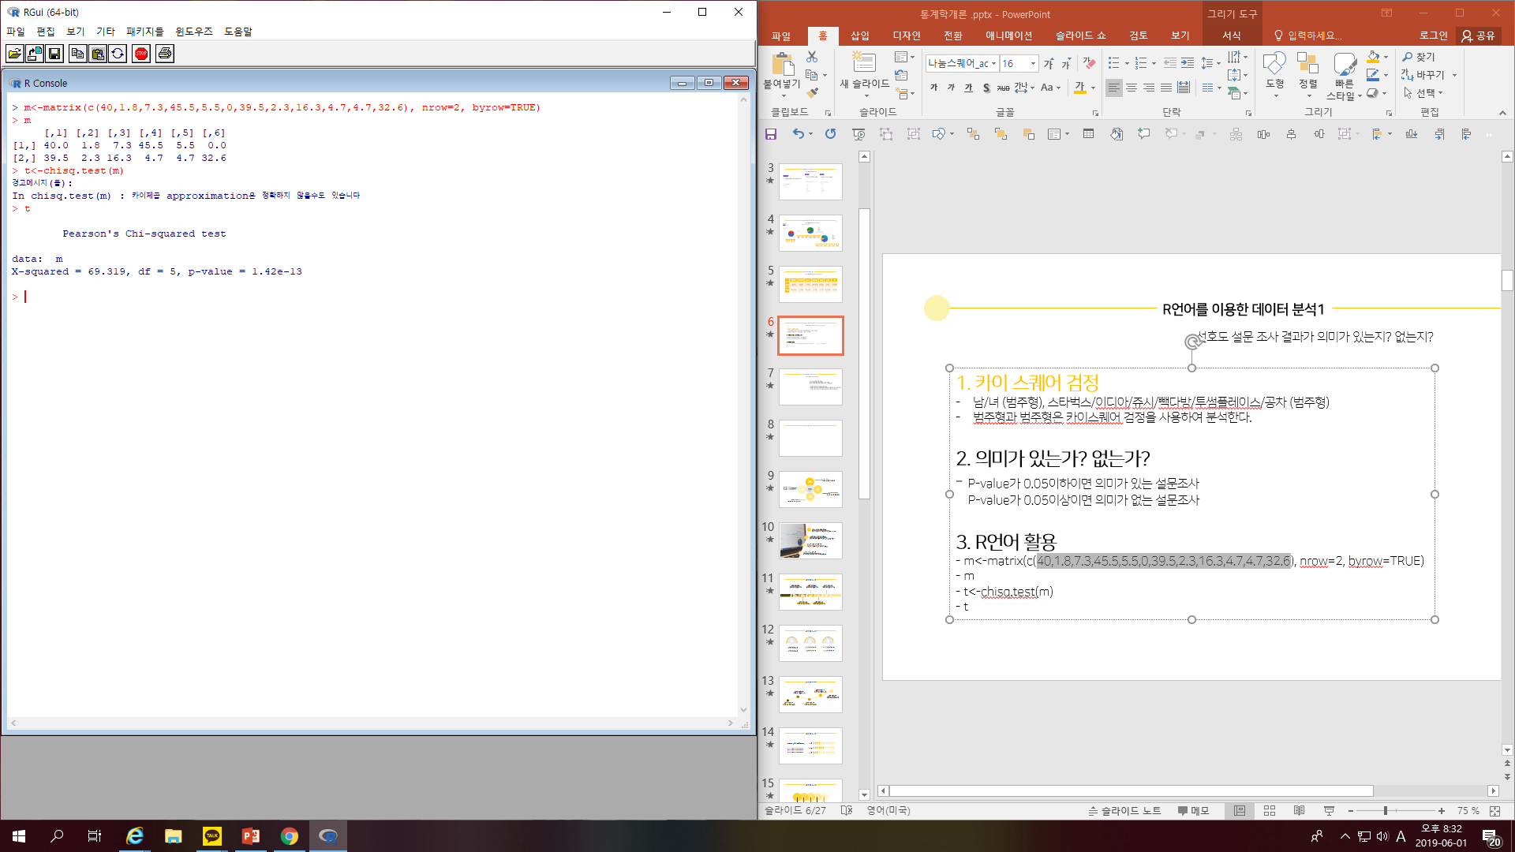

P-value 값이 0.05보다 크면 신뢰할 수 없는 설문조사의 결과이고 P-value 값이 0.05보다 작은 값을 가지게 된다면 신뢰할 수 있는 데이터라는 의미를 가지게 된다. 따라서 분석한 결과 P-value 값은 1.42e-13이 나와 0.05보다 작은 값을 가져 이 설문조사의 결과는 신뢰할 수 있는 데이터라는 결론이 나왔다. 

이 설문조사의 결과는 의미가 있는 데이터라는 것을 증명할 수 있었다.

**4. Conclusions**

R언어를 통한 성별에 대한 카페 선호도 분석 결과 성별에 따른 카페 선호도의 p-value 값이 1.42e-13로 신뢰성이 아주 높게 나왔다. 이는 성별에 따라서 선호하는 카페가 다르다는 것을 의미하고 유동인구의 성별에 따라 어떤 프랜차이즈의 카페를 창업하면 좋을지 도움을 줄 것이다. R언어를 통해 설문조사의 결과는 신뢰할 수 있고, 의미가 있는 데이터 값이라는 것이 증명이 되었다. 설문조사를 한 이유가 카페를 창업을 하는 분들에게 도움을 주고 더 좋은, 좀 더 나은 성과를 내는 것을 도와 주기 위해 시작을 하게 되었다. 의미가 있다고 판정이 된 설문조사를 통해 창업할 카페의 인테리어와 소품들을 선택을 한다. 예를 들어 남성들이 선호하는 카페이면 대부분의 남성들이 좋아하는 게임기를 카페에 배치하거나, 흡연실 안에 다양한 담배들을(물 담배, 전자담배, 시가 등등) 두어서 더 많은 사람들이 오도록 한다. 또한 향수를 한 곳에 모아두어 담배 냄새가 덜 나도록 해주어 인기를 얻는 카페가 되도록 한다.

반면 여성들이 선호하는 카페에는 여성들이 선호하는 여러 가지 화장품들과 메이크업 도구들을 한 곳에 두어 직접 사용을 해보도록 하면 좋을 것 같다. 또 메이크업도 해주고 메이크업에 대해 알려준다면 더 완벽한 카페가 될 것 같다.

마지막으로 남성들이 자주 다니는 거리에는 남성들이 선호하는 카페를, 여성들이 자주 다니는 거리에는 여성들이 선호하는 카페를 창업하게 된다면 정말 인기 있는 카페가 될 것 같다.

이 설문조사를 통해 창업을 생각하고 있는 사람들이 더욱더 많은 도움을 얻었으면 좋겠다.

**5.References**

[1] 성별에 따른 카페 선호도 조사<https://forms.gle/SQXpa1hTkbjk6MLR8>